ДЗ №1

import numpy as np
from matplotlib import pyplot as plt
ys = 200 + np.random.randn(100)
x = [x for x in range(len(ys))]
plt.plot(x, ys, '-')
plt.fill_between(x, ys, 195, where=(ys > 195), facecolor='g', alpha=0.6)
plt.title("Масляков")
plt.show()

1. Интерактивный режим (командный интерпретатор python)

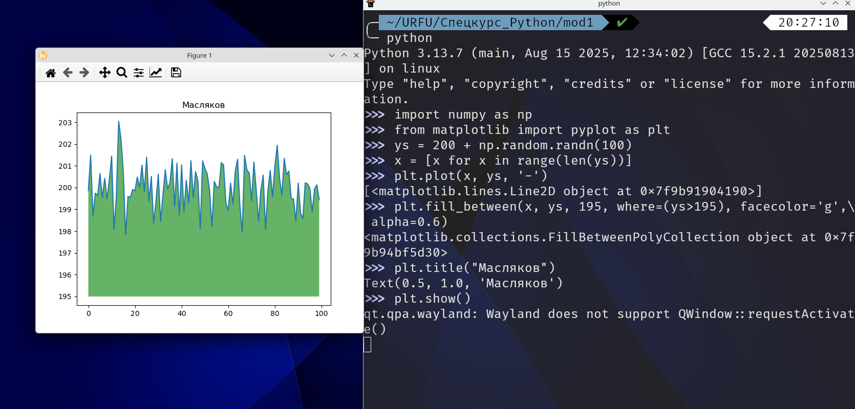

2. Скриптом из командной строки

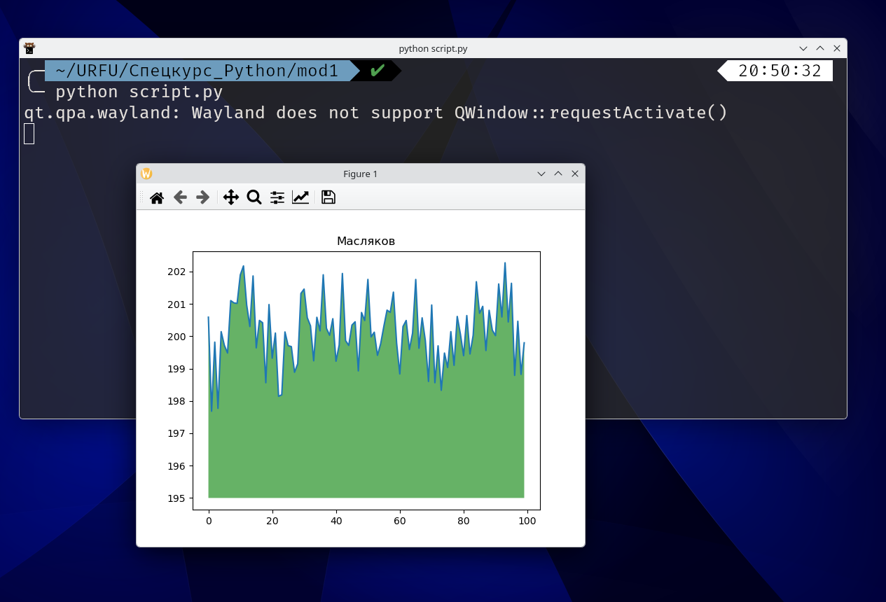

3. IDLE

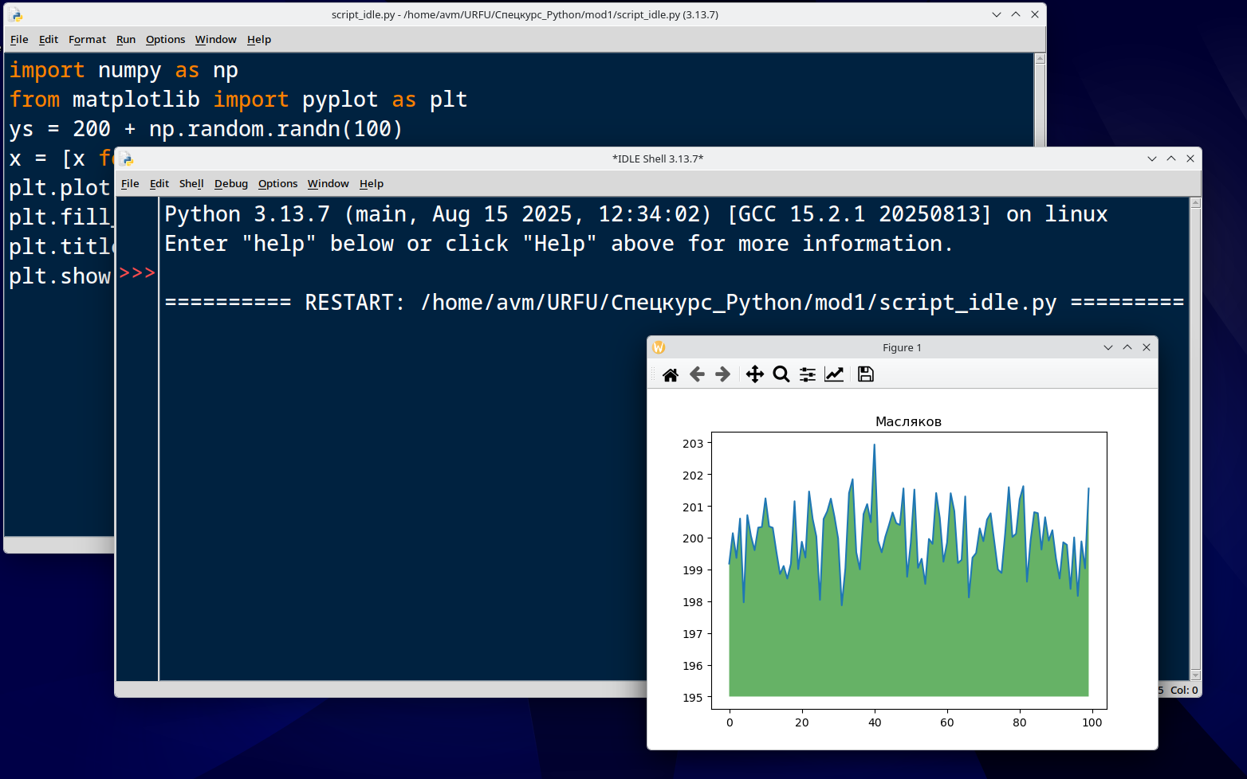

4. Google.Collab

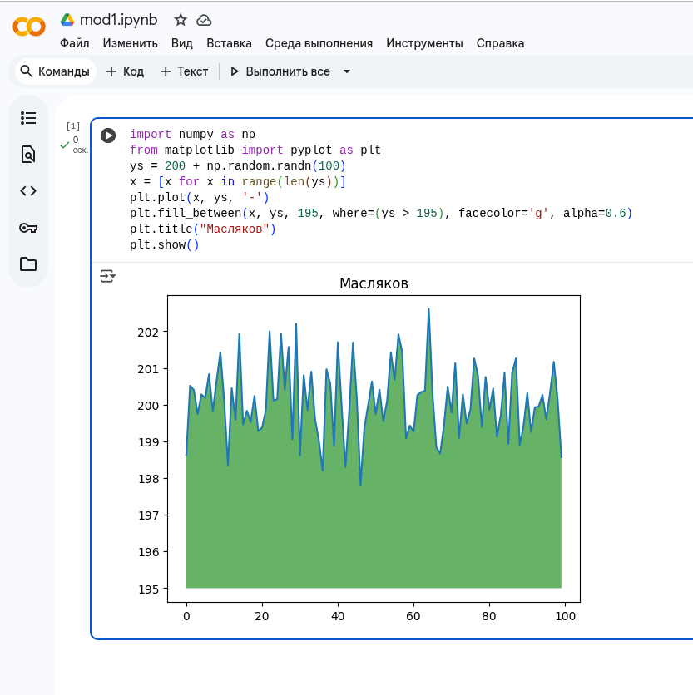

5. PyCharm

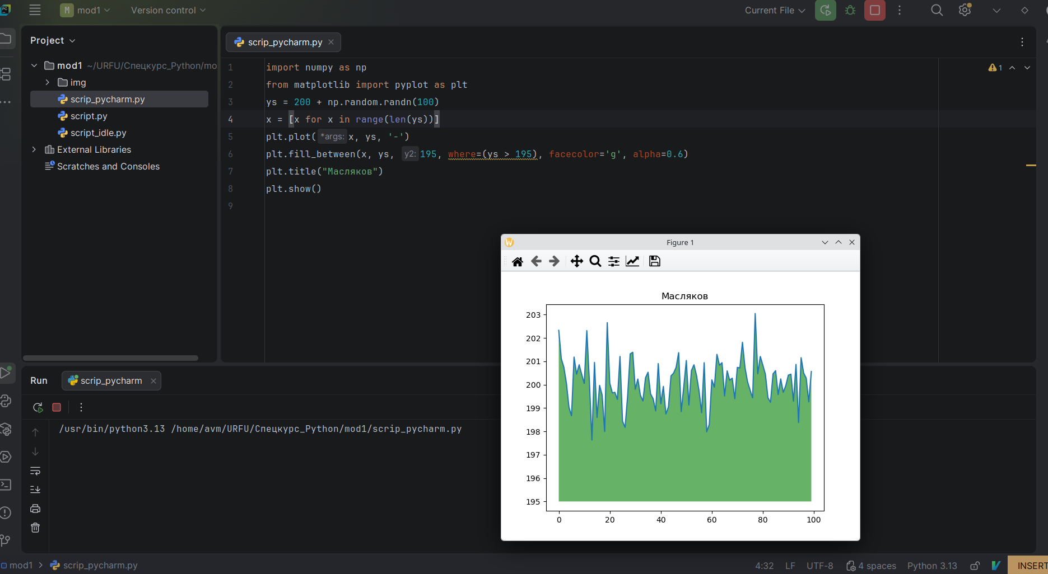

6. Visual Studio code

